A-44 — Opérations booléennes
Fiche d'exercice Magpie · Lot A — Découverte des composants natifs
Thématique | A10 · Surfaces et solides
Référence au référentiel | REF-071
Compétence visée | Combiner des solides par soustraction et quantifier la matière retirée.
Case Bloom (révisée) | Appliquer × procédurale
Niveau | Débutant
Durée cible | 8 minutes
Prérequis | A-43
Mode de validation | NumericTolerance — tolérance 1 %
Solution de référence | 6 composants
Version | v0.3-260826 — Ind. B — 26/08/2026
Conception | magpie-conception-exercices v2.3

SUJET
Compétence visée
Combiner des solides par soustraction et quantifier la matière retirée.
Contexte
Une platine d'assemblage est percée pour le passage des boulons ; le poids retiré entre dans le bilan de charge.
Énoncé
La platine vous est fournie. Percez-la de quatre trous traversants de 20 mm de diamètre, puis donnez le volume de matière retirée.

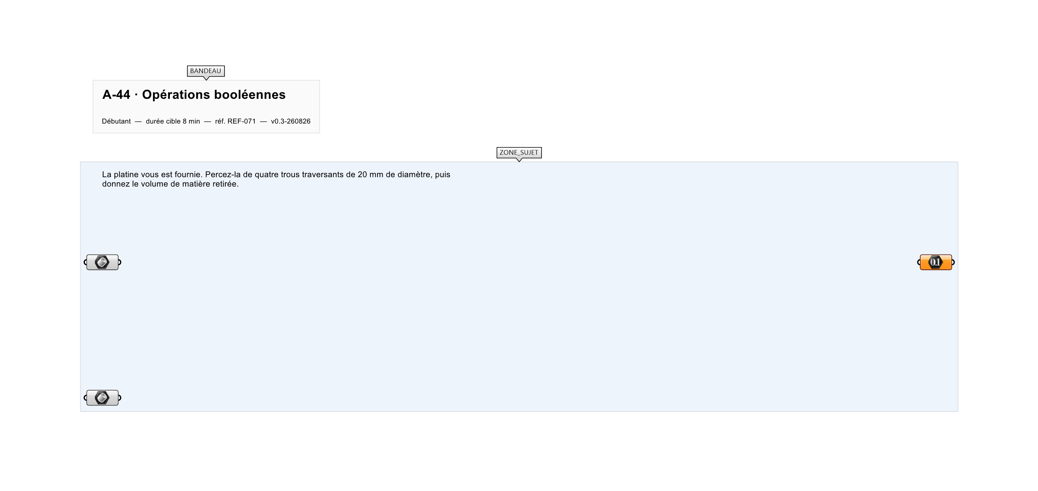
Le canvas à l'ouverture de A-44_sujet.gh : les données fournies et le paramètre REPONSE.
Ce qui vous est fourni
Un bloc et quatre cylindres internalisés.
Ce qui est attendu
La platine percée et le volume retiré.
Branchez votre résultat sur le paramètre REPONSE. La correction compare cette sortie en mode NumericTolerance, avec une tolérance de 1 %.
La consigne ne nomme aucun composant, et c'est délibéré : nommer l'outil reviendrait à donner la réponse. Ce lot n'autorise que des composants natifs de Grasshopper pour Rhino 8 — aucun plugin tiers n'est nécessaire.
Barème
1 point pour le perçage, 1 point pour le volume.
Le corrigé fait l'objet d'une fiche distincte, remise après validation ou en fin de séance.

